Харківський національний університет радіоелектроніки

Факультет комп’ютерних наук
Кафедра програмної інженерії

ЗВІТ
до лабораторної роботи № 3
з дисципліни: «Аналіз та рефакторинг коду програмного забезпечення»
на тему: «Розробка бізнес-логіки та функцій адміністрування серверної частини програмної системи»

Виконала: Перевірив:
ст. гр. ПЗПІ-23-3 ст. викладач кафедри ПІ
Долженкова Дар'я Сокорчук Ігор Петрович

Харків 2026
1 ІСТОРІЯ ЗМІН

№ | Дата | Версія звіту | Опис змін та виправлень
1 | 13.04.2026 | 0.1 | Створено розділ «Завдання» та спроєктовано бізнес-алгоритми аналітики
2 | 17.04.2026 | 0.2 | Розроблено функції адміністрування, експорту даних та управління ролями
3 | 20.04.2026 | 0.3 | Додано програмні реалізації бізнес-логіки, UML-діаграми та висновки

2 ЗАВДАННЯ

Відповідно до завдання необхідно:
- розробити бізнес-логіку серверної частини програмної системи «EmoAd», включаючи алгоритми математичної/статистичної обробки даних (аналіз кліків, розрахунок ефективності рекламних банерів та середнього рейтингу відгуків).
- розробити функції адміністрування, що дозволяють керувати даними системи, змінювати ролі персоналу, блокувати порушників та виконувати експорт/резервне копіювання аналітичних даних.
- створити UML-діаграми діяльності та взаємодії, які описують послідовність виконання запитів та алгоритми обробки бізнес-логіки на серверах FastAPI.
- створити програмну реалізацію бізнес-логіки та адміністративних функцій на основі бази даних та SQLAlchemy ORM.
- провести тестування бізнес-логіки та адміністрування, завантажити оновлений код у GitHub-репозиторій та підготувати відеозвіт.

3 ОПИС ВИКОНАНОЇ РОБОТИ

3.1. Бізнес-логіка серверної частини та математична обробка даних
Окрім стандартних CRUD-операцій, серверна частина системи «EmoAd» реалізує бізнес-логіку статистичного аналізу. Зокрема, додано математичний метод розрахунку конверсії та популярності рекламних банерів на основі таблиці analytics_logs та feedback:
Аналіз розподілу емоцій: сервер обчислює відсоткове співвідношення натискань кожної емоції від загальної кількості запитів для оцінки поведінки користувачів.
Розрахунок середнього рейтингу: на основі таблиці feedback обчислюється середньоарифметична оцінка ефективності конкретного рекламного банера.
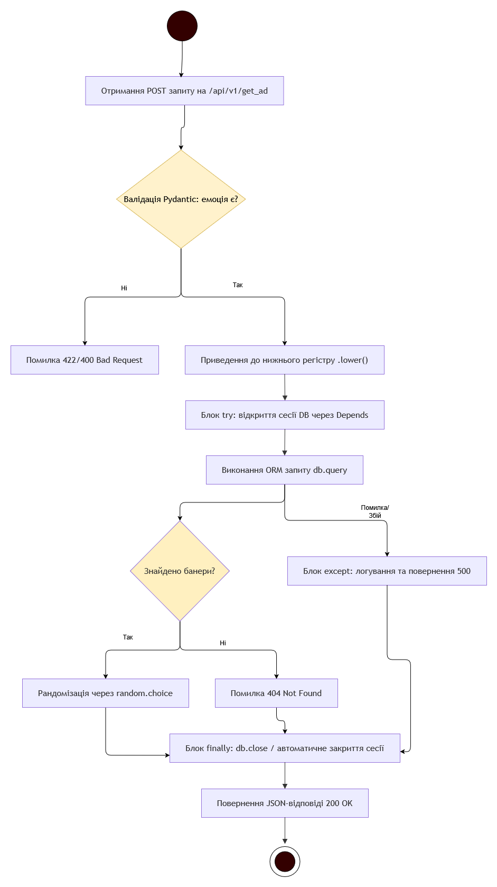
Рисунок 3.1 – UML-діаграма діяльності
3.2 Функції адміністрування
Адміністративний модуль розширено новими можливостями контролю системи:
Управління користувачами та блокування: адміністратор може змінити статус користувача (is_blocked = 1), що забороняє йому доступ до кабінету.
Експорт аналітичних даних (Backup / Export): реалізовано можливість вивантаження всієї зібраної статистики у зручному структурованому JSON-форматі для резервного копіювання.
Контроль доступу (RBAC): перевірка прав доступу через заголовок x-role: admin для виконання службових процедур.
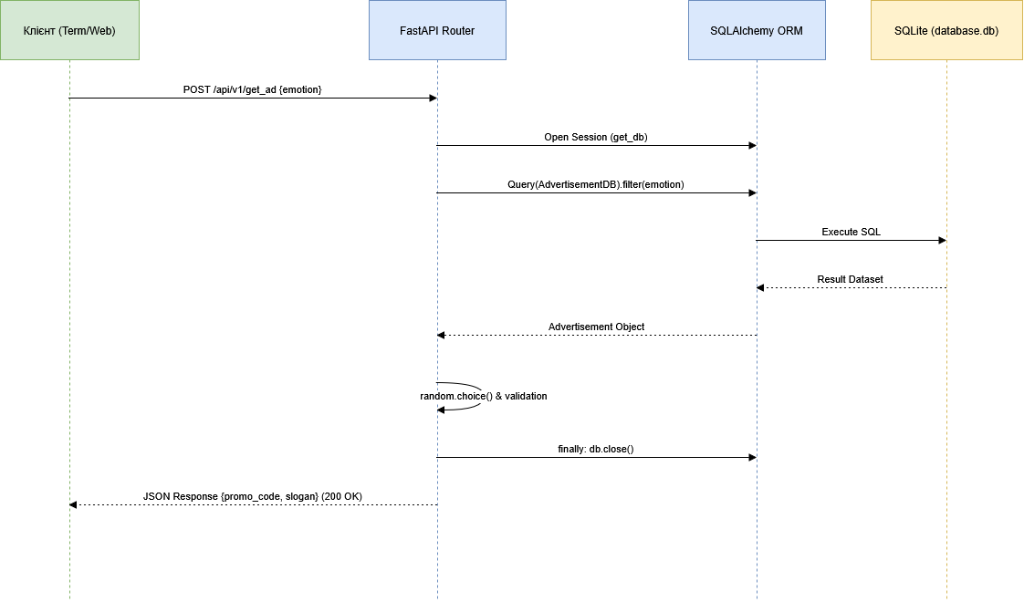
Рисунок 3.2 – UML-діаграма взаємодії (послідовності) при обробці контекстних запитів

4 ВИСНОВКИ

У результаті виконання лабораторної роботи №3 було
- успішно розроблено та інтегровано бізнес-логіку статистичного аналізу даних і розширені функції адміністрування для серверної частини системи контекстної реклами «EmoAd».
- реалізовані бізнес-алгоритми математичної обробки даних (розрахунок відсоткового розподілу емоцій та визначення середнього рейтингу рекламних банерів за відгуками користувачів) дозволили створити ефективний інструмент маркетингового моніторингу та оцінки ефективності кампаній.
- впровадження нових адміністративних ендпоінтів для резервного експорту системних даних у форматі JSON та керування статусами блокування користувачів забезпечує гнучке управління сутностями системи в реальному часі.
- застосування захищеної рольової моделі (RBAC) через перевірку заголовків у поєднанні з SQLAlchemy ORM значно підвищило безпеку та надійність виконання службових запитів, виключивши ризики несанкціонованого доступу до адміністративного функціоналу.

5 ВИКОРИСТАННЯ ШІ ПІД ЧАС ВИКОНАННАЯ РОБОТИ

Назва інструменту та версія: Gemini 1.5 Flash (Advanced AI model).
Мета використання: проєктування алгоритмів математичного розрахунку відсоткового розподілу емоцій, оптимізація запитів для експорту бекапів у форматі JSON та налаштування перевірки прав доступу.
Внесок автора: практична реалізація бізнес-логіки в коді FastAPI, інтеграція адміністративних рутів з базою даних та проведення комплексного тестування.
Приклади запитів та результати взаємодії:
Запит (prompt): «Як написати на FastAPI та SQLAlchemy функцію аналітики, яка зчитує всі логи AnalyticsLogDB, рахує загальну кількість кліків і вираховує відсотковий розподіл для кожного типу емоції?»
Отримана відповідь ШІ: Запропоновано алгоритм збору даних у словник emotion_counts та математичного обчислення відсотків від загальної кількості запитів із використанням Python-функції round().
Запит (prompt): «Як реалізувати експорт даних одразу з трьох таблиць (advertisements, analytics_logs, users) у єдиному JSON-об'єкті разом із таймстампом?»
Отримана відповідь ШІ: Надано структуру об'єкта відповіді із збиранням масивів даних через comprehension-вирази моделей SQLAlchemy.

ДОДАТОК А
Відеозапис

Відеозапис презентації результатів лабораторної роботи:
https://youtu.be/apzQB19Wz0E
Хронологічний опис відеозапису
- 00:02 - Вступ: вітання.
- 00:22 - UML-діаграми: огляд діаграм діяльності та взаємодії.
- 01:12 - Огляд базових ендпоінтів.
- 02:35 - CRUD операції з рекламою.
- 03:38 - Редагування та видалення.
- 05:26 - Логування активності: перевірка ендпоінту зчитування логів.
- 06:40 - Аналітика ефективності: обчислення середнього рейтингу.
- 08:36 - Експорт даних: вивантаження системної інформації у форматі JSON.
- 09:19 - Адміністрування користувачів: зміна статусу блокування.

ДОДАТОК Б
Програмний код

В.1 Бізнес-логіка статистичного аналізу даних та розрахунок рейтингів
1 @router.get("/admin/analytics/summary")
2 async def get_analytics_summary(db: Session = Depends(get_db)):
3 logs = db.query(AnalyticsLogDB).all()
4 total_clicks = len(logs)
5 if total_clicks == 0:
6 return {"total_interactions": 0, "emotion_distribution": {}}
7
8 emotion_counts = {}
9 for log in logs:
10 emo = log.selected_emotion
11 emotion_counts[emo] = emotion_counts.get(emo, 0) + 1
12
13 distribution = {
14 emo: {"count": count, "percentage": round((count / total_clicks) * 100, 2)}
15 for emo, count in emotion_counts.items()
16 }
17 return {"total_interactions": total_clicks, "emotion_distribution": distribution}

В.2 Функції адміністрування, експорту даних та керування ролями
1 @router.get("/admin/export/backup")
2 async def export_system_data(db: Session = Depends(get_db)):
3 ads = db.query(AdvertisementDB).all()
4 logs = db.query(AnalyticsLogDB).all()
5 users = db.query(UserDB).all()
6 return {
7 "export_timestamp": str(datetime.now()),
8 "advertisements_count": len(ads),
9 "logs_count": len(logs),
10 "users_count": len(users),
11 "data": {
12 "advertisements": [{"id": a.id, "emotion": a.emotion, "slogan": a.slogan} for a in ads],
13 "users": [{"id": u.user_id, "username": u.username, "role": u.role, "blocked": u.is_blocked} for u in users]
14 }
15 }

